硕 士 研 究 生 读 书 报 告



题目 移动设备端的渲染优化

作者姓名 陈滢西
作者学号 22251126
指导教师 李启雷
学科专业 电子信息
所在学院 软件学院
提交日期 二○二二年十二月

Rendering Optimizations For Mobile

A Dissertation Submitted to
Zhejiang University
in partial fulfillment of the requirements for
the degree of
Master of Engineering

Major Subject: Electric Information
Advisor: Qilei Li

By
Yingxi Chen
Zhejiang University, P.R. China
2022

摘要
移动设备上显示分辨率的不断提高，增加了对GPU渲染细节的高需求。糟糕的硬件支持和细粒度的呈现细节的挑战往往会让用户不满意，特别是在调用高帧率的场景时，例如虚拟现实交互场景与游戏。
本文根据两篇解决上述问题的顶级会议论文，探讨了移动设备端的渲染优化问题，将这两篇论文有启发性、有共性之处进行归纳，并记录自己的部分观点与心得，形成了一篇小型综述。
在本文中，简明地归纳了可见纹理简化VTS^{[1]}、基于GPU的butterfly方法^{[1]}与基于CPU的MAUI方法^{[2]}。由于butterfly与MAUI这两种方法的评估方法具有一些共性，例如客观评估都分为宏基准与微基准。其原因可能是butterfly吸收借鉴了一部分MAUI的评估方法。通过对比这两篇论文的评估基准，以积累一种经验和实验评估设计的共性思路。最后，分别总结了可以深入的工作。

关键词：虚拟现实交互，游戏，优化，移动设备

Abstract
Increasing display resolutions on mobile devices have increased the high demand for GPU rendering details. Poor hardware support and the challenge of fine-grained rendering details tend to make users unhappy, especially when calling up scenes with high frame rates, such as virtual reality interactive scenes and games.
This article discusses rendering optimization on mobile devices based on two top conference papers that solve the above problems, summarizes the enlightening and common points of these two papers, and records some of his own views and experiences to form a small review.
In this paper, the visible texture simplified VTS ^{[1]}, the GPU-based butterfly method ^{[1]}, and the CPU-based MAUI method ^{[2]} are summarized. Because the evaluation methods of butterfly and MAUI have some commonalities, for example, objective evaluation is divided into macrobenchmark and microbenchmark. The reason for this may be that butterfly has absorbed some of MAUI's assessment methods. By comparing the evaluation benchmarks of these two papers, a common idea of experience and experimental evaluation design is accumulated. Finally, the work that can be further summarized separately summarized.

Keywords：Virtual reality interaction, gaming, optimization, mobile devices

1引言
移动设备上显示分辨率的不断提高，增加了对GPU渲染细节的高需求。糟糕的硬件支持和细粒度的呈现细节的挑战往往会让用户不满意，特别是在调用高帧率的场景时，例如虚拟现实交互场景与游戏。
同时，智能手机未来增长的最大障碍之一是电池技术。随着处理器的速度越来越快，屏幕越来越清晰，设备也配备了更多的传感器，智能手机消耗能量的能力远远超过了电池提供能量的能力。不幸的是，电池的技术趋势表明，这些限制将继续存在，而能源仍将是手持移动设备的主要瓶颈。
Butterfly^{[1]}与MAUI^{[2]}方法分别为上述两种问题给出了相应的解决办法。 Butterfly^{[1]}剪裁掉那些用户视野之外，渲染了却未显示的纹理渲染结果的部分将进一步优化移动图形的渲染。并在设备之间设计一个移动协作的GPU渲染机制可以有效帮助优化高帧率场景时的GPU优化。
MAUI^{[2]}通过细粒度的代码卸载来最大限度地节省能源的潜力，同时最小化应用程序所需的更改；这种方法可以节省移动设备能源消耗，提高移动设备性能。
这些解决方案的提出也许对虚拟现实交互场景与游戏等需要高帧率渲染的图形学领域有所裨益。
2 GPU优化方法
Butterfly为GPU优化提出了相应的两种解决方案，首先该方法认为OpenGL ES管道效率低下并通过裁剪GPU工作负载来避免不必要的纹理。其次该方法提出了一种GPU协作渲染的方法。新颖的是这种协同渲染的方法并不是服务器端与移动端的协作，而是利用用户的多个移动端进行渲染协作。下文将针对这两种方法进行介绍。
2.1 可见纹理简化VTS
首先，Butterfly观察到大量的纹理渲染结果实际上没有显示，并应用了一个女性的3D游戏模型作为研究案例证明这一观察结果如下图所示。
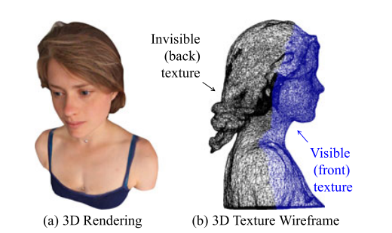
图1
然后Butterfly提出了VTS方法。
VTS首先使用了内置的陀螺仪传感器，通过使用传感器管理器类来检测用户当前的视场。通过将表面可见度与几何误差度称为二次度量^{[3][4]}相结合，VTS为OpenGL ES顶点处理阶段的每个边定义了一个指标，指示哪些边被折叠，也就是说，这个度量用于对优先级队列进行排序。
从OpenGL ES管道中裁剪出不必要的纹理渲染。在实践中，通过目前在安卓系统上实现的VTS，我们发现它处理一个复杂的纹理删除的成本可能高达27.6 s。为了避免被动效应，我们现在在图形数据加载过程中为几个潜在的视场预执行VTS，因此可以动态切换到并支持按需的3D渲染。

2.2 butterfly
图2所示，butterfly的概念工作流程包括三个相关的阶段，即主处理、工作处理和管道依赖关系。
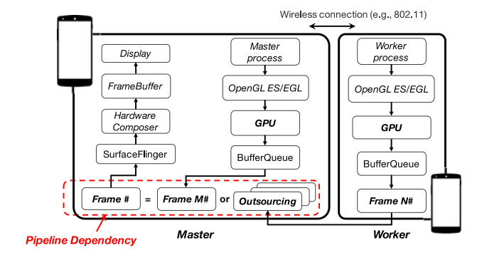
图2
butterfly以使用少于3个工人来安排任务为原则，设计了一个从联合能量和延迟优化出发的方法。具体来说该方法可以分为主处理、工人处理与管道依赖关系三个模块。下面对这三个模块都进行介绍。
主节点处理。ButterFly中的主服务器是渲染工作负载（任务）请求者，它使用输入到显示的渲染帧，控制决定分配谁，并从请求者，即工作者那里接收结果。主处理流程在调用SurfaceFlinger 界面之前进行管道依赖链接。对于每个主节点BufferQueueue中的每个帧渲染任务T，主节点(M)通过无线网络智能地选择匹配工作节点(N)进行协作处理或在本地处理。一旦返回结果（帧M#或N#），主节点将其传递到缓冲区队列的尾部进行进一步显示，这可以使用户获得更细粒度的细节，因为显示细节可以由多个GPU很好地呈现。
工作节点处理。工作节点是被请求者。与主节点不同，工作节点不会在屏幕上显示渲染结果。如图2所示，工作节点的工作流程当结果已返回给主服务器时处理就完成了。因此，工作节点将处理从主服务器请求的特定渲染任务，然后直接从其缓冲区队列传递结果。值得注意的是，工作流程是在后台服务中工作的。
管道依赖关系。ButterFly尽可能并行地调度任务分配，以减少帧率和输入到显示的延迟（即，整个ButterFly过程的RTT延迟）。例如，图3通过将任务(j)分配给三个工作节点（Ni）或直接渲染主服务器(M)来说明了管道依赖关系。渲染前考虑现在是否有可以使用的GPU资源。每个阶段在不同的线程中执行，并依赖于前一个阶段的输出。
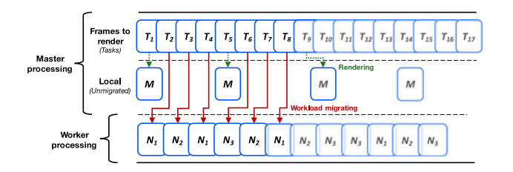
图3
具体来说，ButterFly有如下异步阶段：
- 渲染(M)：ButterFly查询整个渲染帧并定期分配帧来自己渲染，即由主控器的GPU渲染。
- 渲染（Ni）：连续的帧由工作节点的GPU分配和渲染。
- 交付（Ni）：工作节点通过网络将渲染的结果（帧）返回给主服务器。
- 显示（MjjNi）：在收到渲染结果之后平滑地显示用户良好渲染的帧（Ti）

上文简介了ButterFly的宏观工作流程。实际上，ButterFly分配渲染帧的策略是基于一个优化问题，优化的目标是在整个任务中最小化总能量开销。
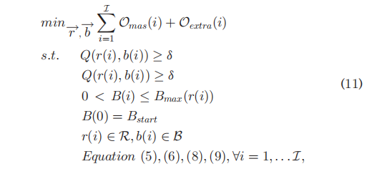
限制1使得采取渲染决策r(i)与分辨率像素b(i)的每帧质量Q都要大于一个阈值以此保证质量。限制2使得buffer size要符合实际情况，即在0到规定的分辨率像素r(i)容量决定的buffer size中。

3 CPU优化方法——MAUI
MAUI的目标是最大化在智能手机设备进行代码卸载的益处。MAUI提供了一个编程环境，开发人员在其中注释可以卸载应用程序的哪些方法用于远程执行。每次调用一个方法和一个远程服务器可用时，MAUI都使用其优化框架来删除检查该方法是否应该卸载。一旦卸载的方法终止，MAUI将收集分析信息，以便更好地预测未来调用的内容是否应该被卸载。如果发生断开，MAUI将恢复在本地智能手机上运行该方法；在这种情况下，应用程序的能源消耗只产生很小的损失——将控制和程序状态发送到服务器的成本。
MAUI使用应用程序的每一种方法来确定卸载它的成本，例如为了远程执行需要传输的状态量，以及卸载它的好处，例如由于卸载而节省的CPU周期数。此外，MAUI不断地测量到基础设施的网络连接，并估计其带宽和延迟。所有这些变量都被用来制定一个优化问题，其解决方案决定了哪些方法应该卸载到基础设施中，哪些方法应该继续在智能手机上本地执行。由于移动用户可能会相对快速地进出MAUI服务器的活动范围，因此优化问题会定期重新解决，以使MAUI能够适应网络环境中的变化。

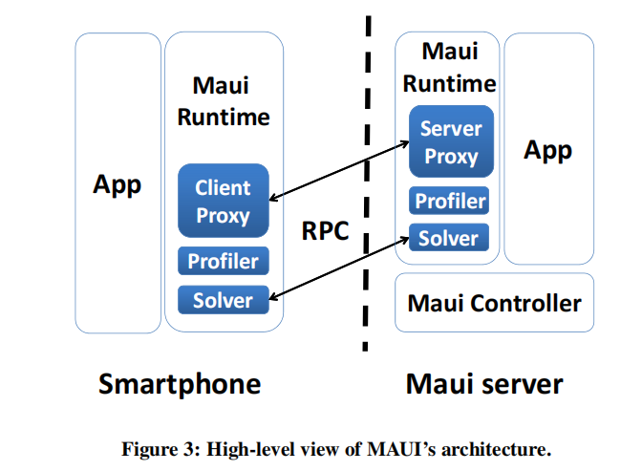
图4
图4提供了对MAUI体系结构的高级概述。在智能手机上，MAUI运行时由三个组件组成：
- 决策引擎的接口（为了节省能源，求解器实际运行在MAUI服务器上）
- 代理，处理卸载方法的控制和数据传输
- 一个分析器，它测量程序，收集程序的能量和数据传输需求的测量值。在服务器端，MAUI提供了四个组件：
- 分析器和服务器端代理，它们执行与客户端同行类似的角色
- 定期解决线性程序的决策引擎
- MAUI协调器，它处理传入请求的身份验证和资源分配，以实例化分区应用程序。
4 评估方法
butterfly与MAUI这两种方法的评估方法具有一些共性，例如客观评估都分为宏基准与微基准。其原因可能是butterfly吸收借鉴了一部分MAUI的评估方法，但通过对比，或许能积累一种经验和实验评估设计的思路。
4.1 butterfly的评估方法
butterfly的评估方法为两类。用户研究的第一类定性好处，即视觉质量和帧率评分，其结果需要与即时移动的移动用户相结合。第二类定量和客观分析是与其它四个系统对比。下面着重对第二类定量客观分析进行介绍。
客观评估方法分为宏基准与微基准。微基准应当是与其它系统横向对比，宏基准应当是butterfly内部参数对指标的影响。
宏基准对比了FPS性能、电源开销等指标，具体对比的对象是采用原始方法的结果、使用服务器端渲染而不考虑延迟问题的结果、使用服务器端渲染并考虑延迟的结果、butterfly，即使用butterfly最多三个worker的结果。
微基准。第一，使用ButterFly渲染最终幻想游戏，对比了0-4个数量worker进行工作的平均每帧渲染时间（PFR）GPU渲染和总时间（1000帧）。能源开销：在不同worker数量下、不同渲染质量（分辨率）。第二，对比在不同worker数量下、不同渲染质量（分辨率）的能源开销。第三，对比802.11环境下不同帧率、不同分辨率对延迟响应/单设备的有效吞吐率的影响。
4.1 MAUI的评估方法
同样，MAUI也分为宏基准与微基准两类评估方法。
宏基准有三个。第一，MAUI为移动应用程序节省了多少能源？这个基准对前三个对象、原始方法与不同网络情况下使用MAUI方法对比了他们消耗的能量（为了体现效果，当运行超过3G时强行远程运行）。第二，MAUI提高了多少移动应用程序的性能？这个基准对前三个对象、原始方法与不同网络情况下使用MAUI方法对比了他们执行的间隔时间。第三，MAUI可以运行资源密集型的应用程序吗？这个基准对对象四进行实验，以时间为自变量，对比了CPU1、CPU2、RAM消耗量。
微基准有四个。第一，MAUI的求解器的开销是什么？MAUI使用了优化器来记录解决整数线性规划（ILP）问题的每个实例所需的多长时间。第二，MAUI以全视野来确定是否卸载程序是有必要的吗？对于这一基准，MAUI先是构建了一个朴素的求解器作为MAUI的替代方案：只有当一个方法的远程执行（即传输其状态的成本）消耗的能量比其本地执行更少的能量时，它才会被卸载。然后对朴素求解器与MAUI求解器运行时的能量消耗进行了对比。第三，状态增量在减少MAUI的数据传输开销方面效果是否有效？对于这一基准，MAUI对比使用状态增量与不使用状态增量两种方法在迭代次数增加的情况下的状态转移的量。第四，MAUI求解器是否能够适应不断变化的网络条件和CPU成本？对于这一基准，MAUI扩展了游戏的功能，使用了一个场外的物理引擎。由于物理计算是CPU密集型的，当导弹的数量变大时，CPU成本显著增长。然后对比了两个变量：CPU计算量（与总计算时间相关）、网络延迟。根据求解器0-1线性规划的限制：总计算时间不超过网络延迟的L%，如果观察到卸载策略根据这两个变量的不同而发生变化就能够说明可以适应。

5 可能可以深入的工作
5.1 butterfly
butterfly目前支持的平台比较单一，可以扩展目前的实现，以支持更灵活的移动图形应用程序，移植到更多的平台上，包括Android、iOS和Windows，以进行更多的测试。
VTS剪裁不必要纹理时时间延迟过大，可以通过预先剪辑潜在的纹理，并按需加载它们来解决这个问题。
5.2 MAUI
文章中并没有具体地表明这一个问题，但根据MAUI表现不好的地方，或许下一步可以寻找PMS在优化性能与节省能源上的平衡。
5.3与图形学相关
这两种方法应该能够优化移动端虚拟现实与游戏的应用。

参考文献

[1]Wu C, Yang B, Zhu W, et al. Toward high mobile GPU performance through collaborative workload offloading[J]. IEEE Transactions on Parallel and Distributed Systems, 2017, 29(2): 435-449.
[2]Wu C, Yang B, Zhu W, et al. Toward high mobile GPU performance through collaborative workload offloading[J]. IEEE Transactions on Parallel and Distributed Systems, 2017, 29(2): 435-449.
[3]E. Zhang and G. Turk,“Visibility-guided simplifification,”in Proc. IEEE Vis., 2002, pp. 267–274.[4]M. Garland and P. S. Heckbert,“Surface simplifification using quadric error metrics,”in Proc. 24th Annu. Conf. Comput. Graph. Interactive Techn., 1997, pp. 209–216.

